ANEXO VI. INSTRUCCIONES Y PRESCRIPCIONES TÉCNICAS PARA LA UTILIZACIÓN DE LOS PRECINTOS PARA CAZA MAYOR EN LA REGIÓN DE MURCIA
1) Los precintos una vez expedidos anualmente por el Servicio competente en materia de caza a solicitud del titular del aprovechamiento del acotado, o, en su defecto, del arrendatario del aprovechamiento debidamente acreditado, previo abono de la tasa correspondiente se remitirán a las Oficinas Comarcales de Agentes Medioambientales donde se ubique el coto de caza solicitado y serán éstos los encargados de su entrega a los titulares o arrendatarios del aprovechamiento. Asimismo, los Agentes Medioambientales, inscribirán en una base de datos las expediciones y las devoluciones de los precintos o sus matrices con el fin de poder establecer un control de la actividad y un registro estadístico de las piezas de caza mayor abatidas en la Región de Murcia.
2) Cada titular del aprovechamiento del acotado obtendrá el mismo número de precintos que el cupo de piezas a abatir aprobado en su correspondiente Plan de Ordenación Cinegética.
3) Los precintos tienen el diseño que se muestra a continuación, consignando los mismos datos tanto en la matriz como en el precinto y con la siguiente información en cada una de sus caras:
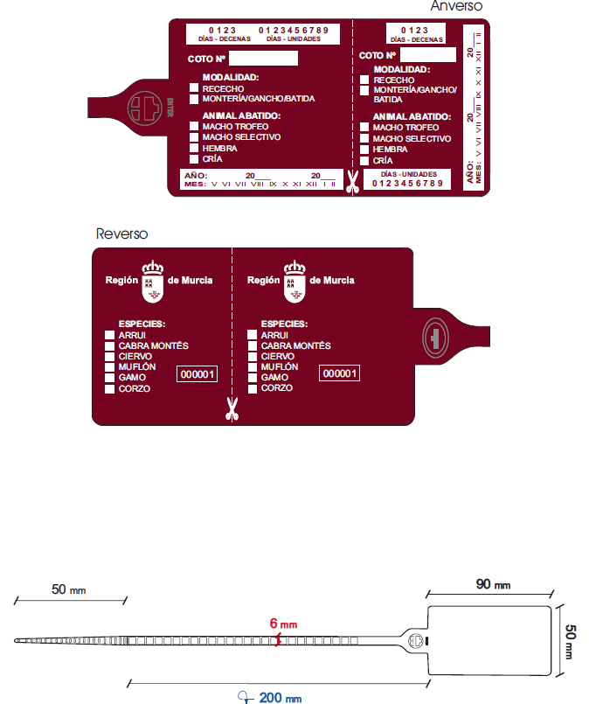
- ANVERSO:
  - Día, año y mes de caza.
  - Numero de coto de caza autorizado.
  - Modalidad de caza autorizada.
  - Animal abatido.
- REVERSO:
  - Especie cazada.
  - Numeración del precinto de caza.

4) Los precintos son de plástico y constan de dos partes: el precinto propiamente dicho y la matriz, y se encuentran separados por una línea de puntos por donde deberá recortarse una vez utilizado. La brida consta de una parte dentada que servirá para ayudar a tirar de la misma y una parte lisa que será la que sirva para inmovilizar el precinto. Para su utilización la brida deberá ser insertada en la dirección de anverso (enter) a reverso, tirando de ésta por la parte dentada hasta abrazar firmemente el punto de colocación de forma que no exista holgura. Todo precinto cerrado se considerará utilizado y no podrá reutilizarse.
5) Los precintos llevarán un número identificativo y el año o temporada de caza correspondiente, y se entregarán al titular del coto con la información sobre la especie a cazar y el número de matrícula del coto. Dicha información será reflejada en el precinto mediante medios de escritura indeleble antes de su entrega al titular por los Agentes Medioambientales.
6) Cada cazador llevará, al menos, un precinto sin usar cada vez que salga de caza. Estos precintos deben ser mostrados a los agentes de la autoridad que así lo requieran.
7) Previamente a la colocación del precinto se realizarán con una navaja o tijera las muescas que indican la fecha de la captura (día y mes) tanto en el precinto propiamente dicho como en la matriz. Para ello se recortará los números correspondientes al día (unidades y decenas) y al mes. En total tienen que retirarse por ablación tres cifras en el precinto y otras tres en la matriz. Por ejemplo, para una pieza cobrada el 25 de septiembre de 2023, se recortará el número 2 de días-decenas, el 5 de días-unidades y el IX de mes.
8) Una vez abatida la pieza se procederá a su marcaje inmediato. El cazador no podrá desplazarla a otro lugar hasta no haber colocado el precinto correctamente cumplimentado sobre ella y haber procedido a cortar la matriz respecto del precinto propiamente dicho.
9) Una vez cumplimentado el precinto del modo indicado en el apartado anterior, éste deberá colocarse en el animal abatido atendiendo estrictamente a las siguientes indicaciones:
9.1. Para las especies de bóvidos (arruí, cabra montés, y muflón), así como para las hembras de ciervo, gamo y corzo, el precinto se colocará realizando una incisión en la parte central de la oreja, introduciendo por ella el extremo de la brida del precinto y ajustando su cierre todo lo posible, deslizando la brida sobre la superficie lisa de la misma para evitar enganches durante el traslado. También podrá precintarse en la lengua con el fin de preservar la cabeza para su naturalización.
9.2. Para los machos de las especies de cérvidos (ciervo, gamo y corzo) se colocará en la base de la cuerna, entre la roseta y la primera punta, ajustando su cierre todo lo posible deslizando la brida sobre la superficie lisa de la misma para evitar enganches durante el traslado.
10) La matriz deberá ser remitida a la Oficina Comarcal de Agentes Medioambientales que haya suministrado el precinto, y éstos a su vez al Servicio competente en materia de caza. La entrega de las matrices utilizadas, se deberá realizar en el plazo máximo de quince días naturales, una vez finalizada la temporada de caza mayor, cumplimentando los datos recogidos en el anexo VII.
11) Finalizado el período hábil de cada especie, los precintos no utilizados deberán ser remitidos por los titulares cinegéticos y/o arrendatarios del aprovechamiento a la Oficina Comarcal de Agentes Medioambientales que los haya suministrado en un plazo máximo de quince días naturales una vez finalizada la temporada de caza mayor, cumplimentando los datos recogidos en el anexo VII; y estos a su vez al Servicio competente en materia de caza.
12) El precinto deberá permanecer correctamente insertado en la dirección de anverso (enter) a reverso, colocado sobre la pieza sin sufrir deterioros durante todo el traslado hasta el lugar definitivo de aprovechamiento o preparación del trofeo.
13) No deberán mostrarse evidencias físicas de manipulación del precinto que denoten la utilización del mismo en más de una vez, tales como marcas circundantes sobre la brida del precinto como resultado de estrangulamientos anteriores, particiones, ni incisiones en la brida.

14) Si una vez precintado el trofeo se observara por parte de los Agentes Medioambientales o autoridades competentes, que la brida retrocede sobre su punto de anclaje, será comunicado al Servicio competente en materia de caza.
15) La brida sobrante no deberá ser cortada total o parcialmente, permaneciendo intacta como signo de inviolabilidad del precinto.
16) Una vez que la pieza esté en su ubicación definitiva o el trofeo en el lugar donde vaya a ser preparado para su conservación, se procederá a retirar el precinto, que deberá conservarse en el soporte donde se fije el trofeo del animal cazado una vez naturalizado. Para desprender el precinto del trofeo será cortado directamente por otro punto de la brida, nunca intentando producir un retorno de la brida sobre el precinto.
17) Desde el momento de la recepción de los precintos, el titular o arrendatario cinegético será el responsable de su custodia y salvaguarda, por lo que cualquier pérdida o deterioro de los mismos será de su responsabilidad, no otorgándose en ningún caso nuevos precintos por este motivo. En caso de extravío o sustracción de precintos se deberá comunicar a través de la hoja correspondiente de devolución de precintos (anexo VIiI) relacionando los números identificativos de los precintos extraviados/sustraídos. Los precintos que aquí se enumeren no tendrán validez para acreditar la procedencia legal de ninguna pieza de caza.
18) Los precintos carecerán de validez, una vez finalizada la temporada para la que se hayan expedido, y, asimismo una vez finalizada la temporada cinegética.

